Service ou auteur, etc.

Règles du jeu mémo tactil

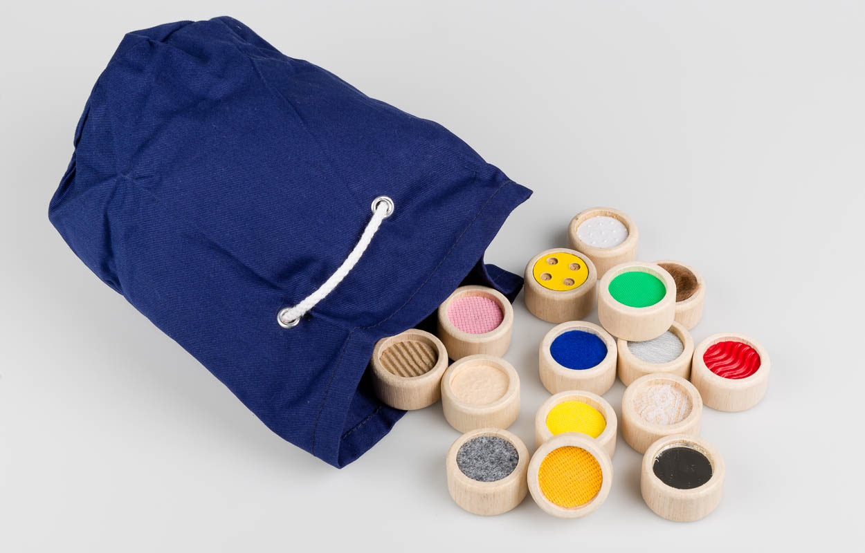

Art. UCBA 10.510
Etat : 17.10.2023

Table des matières
1. Règlement du jeu 3
2. But du jeu 3
3. Début de jeu 3
4. Les règles du jeu 3
5. Variante du jeu 3

- Règlement du jeu
Un jeu de mémoire de 2 à 4 Joueurs
32 cylindres en bois (Pièces du jeu), un sac en coton
- But du jeu
Le but du jeu est de retrouver grâce au toucher le plus de paires possibles de pièces de jeu ayant la même surface.
- Début de jeu
Toutes les pièces de jeu doivent être placées à l’intérieur du sac et mélangées.
- Les règles du jeu
Le premier joueur plonge sa main dans le sac et analyse soigneusement la surface d’une des pièces. Ensuite il sort cette pièce du sac puis replonge à nouveau sa main afin de retrouver une pièce ayant la même surface que la pièce sortie.
Lorsqu’il estime avoir trouvé la pièce correspondante, le joueur la sort du sac et la compare avec celle déjà sortie. Si il a effectivement retrouvé une paire, il conserve les deux pièces et peut rejouer.
Si les deux pièces sorties ne correspondent pas à une paire, le joueur doit alors les remettre dans le sac et laisser sa place au prochain joueur.
Est déclaré gagnant le joueur qui aura reconstitué le plus de paires.
- Variante du jeu
Les pièces du jeu sont posées sur la table côté de leur face colorée. Le premier joueur retourne au hasard deux pièces. Si elles sont de la même couleur, alors il les conserve et en retourne à nouveau deux autres. Si les deux pièces sont de couleurs différentes, il doit les remettre à leur place aves toujours la face colorée du côté de al table. C’est alors au prochain joueur de tenter sa chance.
Est déclaré gagnant le joueur qui aura reconstitué le plus de paires.

Service après-vente et garantie
En cas de panne, nous vous prions d’envoyer l’article au point de vente compétent ou à l’UCBA. Pour le reste, cet article est soumis aux Conditions générales de livraison de l’UCBA.
Schweiz. Zentralverein für das Blindenwesen SZBLIND
Fachstelle Hilfsmittel
Niederlenzer Kirchweg 1
5600 Lenzburg
Tel +41 (0)21 345 00 50
Courriel: materiel@ucba.ch
Site internet: www.ucba.ch

